Link github: [blueLemon89/InventoryManagement (github.com)](https://github.com/blueLemon89/InventoryManagement)

Sau khi khởi động project và truy cập vào localhost:8080/product.html sẽ xuất hiện màn hình trang chủ.

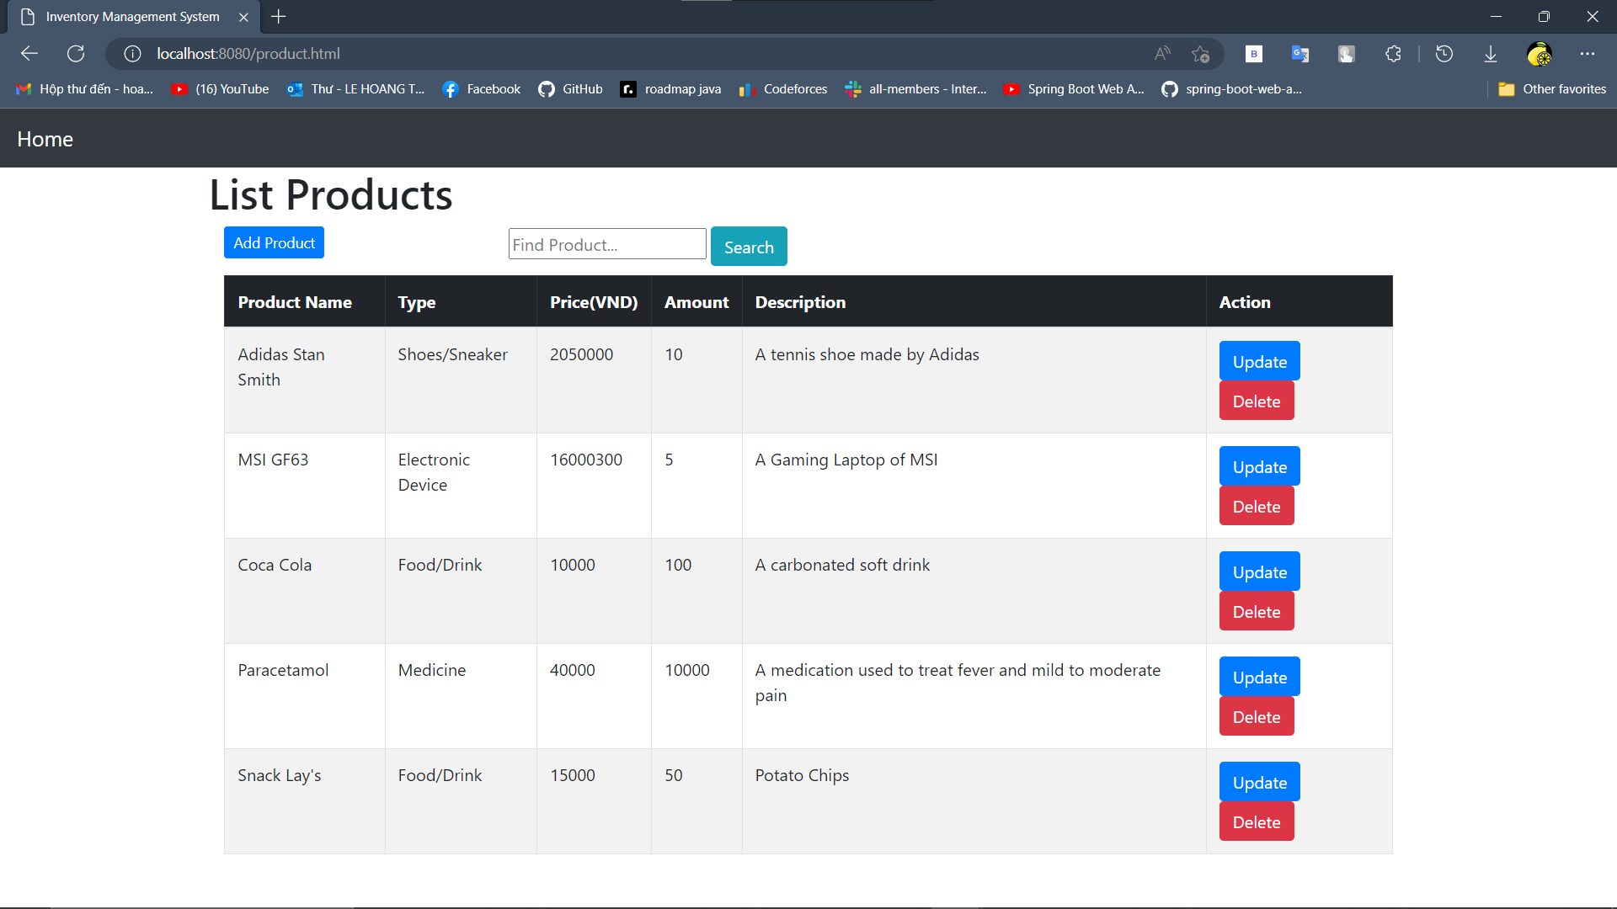

Giao diện sẽ hiện lên các chức năng như : Thêm, sửa. xóa, tìm kiếm các đối tượng “product”.

Để sử dụng chức năng Thêm. Ta ấn vào mục Add Product

Sau đó, trang web sẽ trả về cho chúng ta giao diện như sau:

Sau khi nhập các thông tin/trường các thiết của sản phẩm, ta click vào nút submit / ấn Enter. Lúc đó, sản phẩm đã được them vào database và hiện lên ở màn hình trang chủ

Để sử dụng chức năng Update (Sửa) thông tin của sản phẩm. Ta ấn vào nút “Update” và màn hình sẽ trả về giao diện

Ví dụ:

Sau khi sửa ở trường thông tin “AMOUNT” từ 10 -> 99. Ta có thể ấn update và thông tin của sản phẩm sẽ được thay đổi trong database và hiện lên màn hình trang chủ

Để sử dụng chức năng xóa sản phẩm. Ta ấn vào nút DELETE và sản phẩm sẽ được xóa khỏi database và màn hình trang chủ.

Ngoài ra. Để tìm kiếm các sản phẩm như mình mong muốn. Ta có thể nhập từ khóa vào thanh “search” để tìm kiếm.

Ví dụ: Khi ta nhập “Electronic” vào thanh “search” và ấn vào phím search

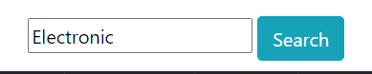

Màn hình sẽ trả về cho chúng ta danh sách các sản phẩm chứa “electronic” trong các trường thông tin của chúng.

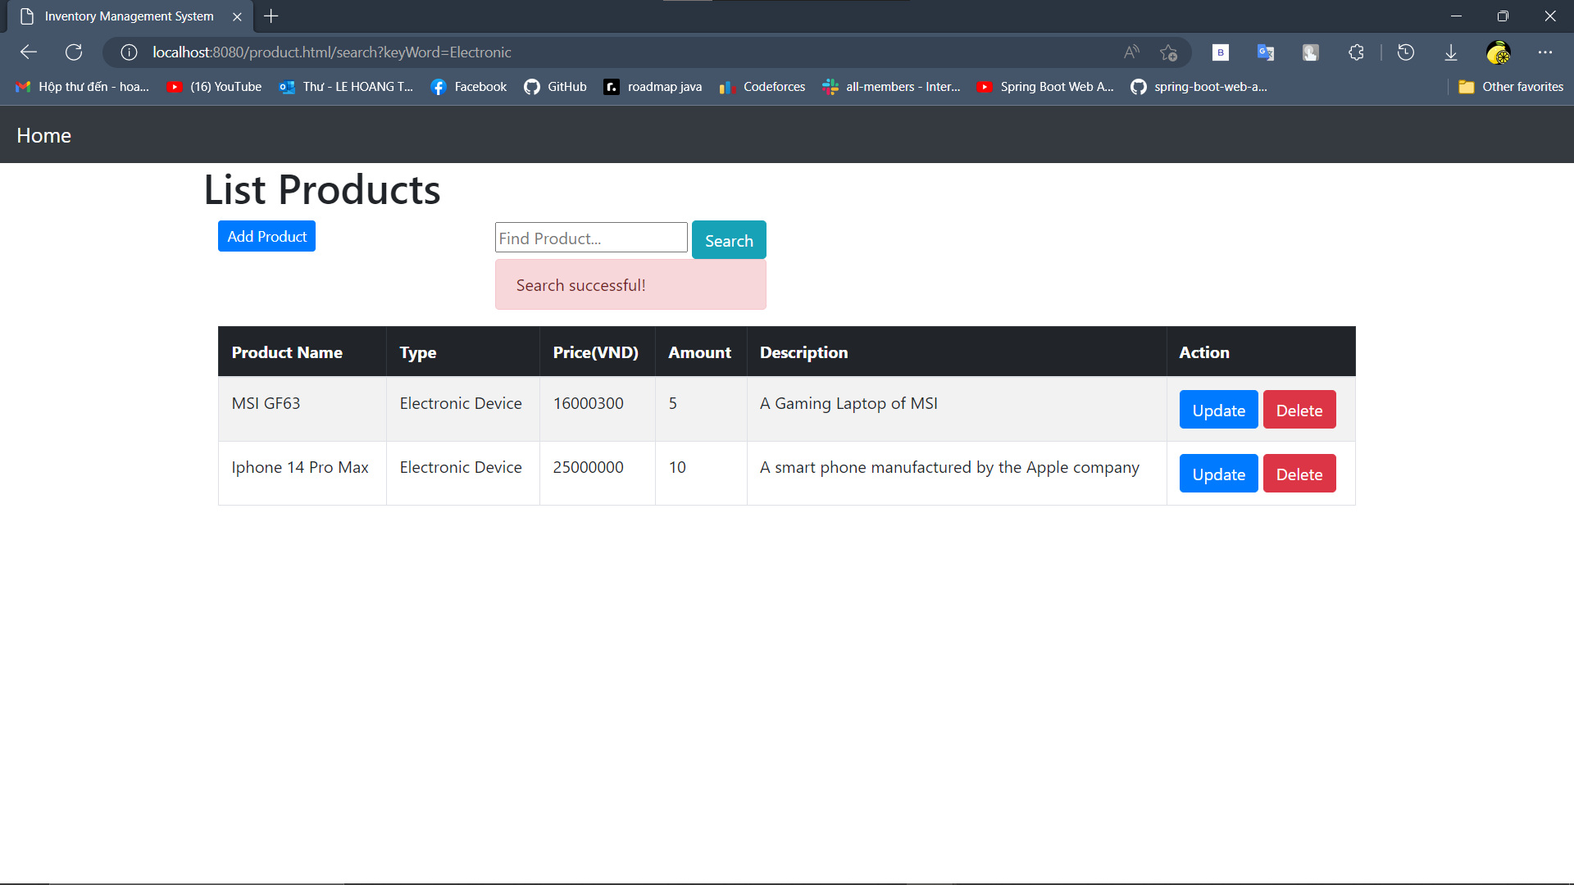

Ngoài ra, khi chúng ta nhập từ khóa mà không tìm thấy bất cứ sản phẩm nào, màn hình sẽ trả về dòng thông báo

Để sử dụng database. Ở file application.properties, ta sẽ cấu hình lại theo từng máy

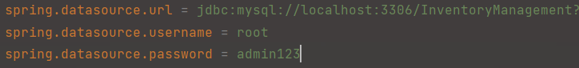

Spring.datasource.url là đường dẫn/path đến cơ sở dữ liệu mà ta mong muốn (lấy path ở MySQL)

Spring.datasource.username là user name ta muốn đăng nhập vào trong cơ sở dữ liệu. Được lấy từ trong MySQL

Spring.datasource.password là mật khẩu của account vừa đăng nhập vào cơ sở dữ liệu.